Общая характеристика тестового контроля СВТ.
Организация тестового диагностирования связана с наличием специально подготовленных воздействий и эталонных реакций на эти воздействия, позволяющих определить техническое состояние ОД и, в случае его неисправности, локализовать место неисправности, а также специальной аппаратуры, предназначенной для генерации входных воздействий и регистрации выходных реакций ОД с их последующим аналізом
На рис.3.1 представлена классификация испытательных последовательностей. По характеру траектории они могут быть разделены на детерминированные и случайные. Детерминированные последовательности характеризуются тем, что к моменту начала тестового эксперимента их траектория однозначно определена. К ним можно отнести исчерпывающие, псевдоисчерпывающие и соответствующие понятию полного теста последовательности.
Исчерпывающая последовательность представляет собой полный перебор всех возможных входных воздействий. Следовательно, с ее помощью реализуется тест 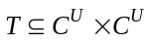 , который априорно обладает полнотой.

В большинстве случаев ОК можно разделить на ряд независимых частей, каждую из которых можно рассматривать как отдельный объект контроля. Если число входов для каждого из них оказывается меньше, чем для всего устройства в целом, то длина исчерпывающей последовательности может быть сокращена. Такая последовательность называется псевдоисчерпывающей и , по сути, является исчерпывающей для каждой из частей ОК, тестирование которых может производиться независимо друг от друга.
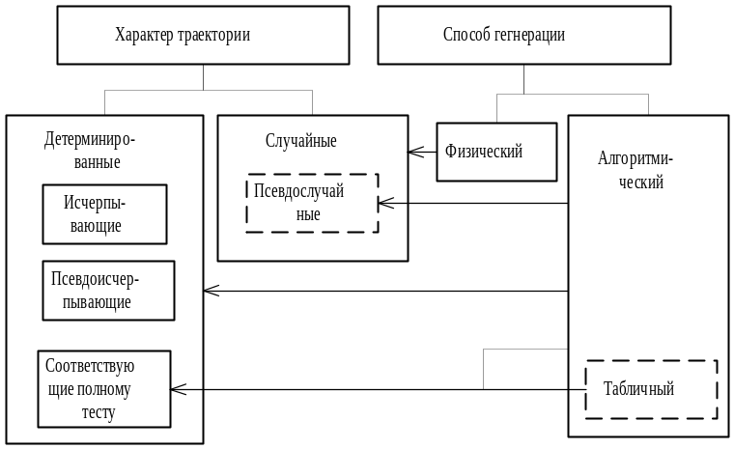
Рис.3.1.

Ещё умные слова – функции счета, контрольные суммы, Синдромное тестирование, спектральн коэфф.

